**Zutaten für 4 Personen**

**Pizza**

250g Mehl

100ml Wasser, lauwarm

½ Pck. Trockenhefe

1 Zwiebel

1 Knoblauchzehe

200g Tomaten, stückig

100g (veganer) Käse

Saisongemüse

1El Tomatenmark,

Salz, Pfeffer

Rosmarin, Oregano, Thymian

Olivenöl

**Was du sonst noch brauchst:**

Backofen, Backpapier, Backblech, Nudelholz, große Schüssel,

Esslöffel, Pfanne, Knoblauchpresse, Schneidebretter, Messer



1. Mehl mit 5 El Olivenöl und Salz in eine größere Schüssel

geben.

2. Hefe in Wasser auflösen und in die Schüssel mit dem Mehl dazu geben. Alles gut durchkneten und ca. 15 Minuten an einem warmen Ort gehen lassen.

3. Gemüse der Saison pizzagerecht schneiden

4. Zwiebel würfeln, Koblauch pressen

5. 2 EL Olivenöl in einer Pfanne erhitzen und

6. Zwiebeln und Knoblauch glasig dünsten

7. Tomaten, Tomatenmark, Salz, Pfeffer und Kräuter

hinzugeben

8. Backofen auf 220° Grad vorheizen und Teig auf einem

mit Backpapier ausgelegtem Backblech ausrollen

9. Tomatensauce darauf verteilen

10. Mit Saisongemüse belegen und zum Abschluss mit

Käse bestreuen

11. Pizza dann bei 220° Grad für 15-20 Minuten ab in den

Backofen

Zutaten für 4 Personen

**TiramiSu** (vegan)

Zutaten für die Creme

400g Seidentofu (Bioladen oder große Einkaufsmärkte)

160g Puderzucker

300g Kokosmilch

2 Pck Vanillezucker

2 Pck Sahnesteif

Zutaten für den Biskuit

300g Mehl

1 Tl Backpulver

4 Tl Kakao

100g Zucker

2 Pck Vanillezucker

100ml Rapsöl

360ml Sprudelwasser

**Was du sonst noch brauchst:**

1 Tasse kalten Kaffee

Backofen, Backpapier, Backblech, Schneebesen, große Schüsseln,

Dessertgläser, Esslöffel

1. Kaffee kochen
2. Mehl, Backpulver und Kakao mischen
3. Zucker, Vanillezucker, Öl und Sprudelwasser dazugeben
4. Alle Zutaten gründliche vermischen
5. Teig auf ein mit Backpapier ausgelegtes Backblech geben
6. bei 180° ca. 30 Minuten backen
7. Seidentofu in einem Sieb abtropfen lassen
8. Seidentofu, Puderzucker, Kokosmilch, Vanillezucker und

Sahnesteif zur Creme mixen

1. Biskuit aus dem Backofen holen und abkühlen lassen
2. Aus dem Biskuit mit einem Glas zahlreiche Kreise

ausstechen

1. Biskuitkreise löffelweise mit Kaffee tränken
2. In einem Glas Biskuitkreise und Creme abwechselnd

schichten



Zutaten für vier Personen

**Polentaschnitten**

600ml Soja- oder Hafermilch

200g Grieß oder Polenta

400g Champignons

60g Haselnüsse gemahlen

80g Walnüsse

2 Knoblauchzehen

6 EL Rapsöl

1 Tl Rosmarin

100g Tomaten getrocknet

1 Bund frische Petersilie

Kräutersalz, Pfeffer

**Was du sonst noch brauchst:**

Brettchen, Messer, Kochtopf, Knobipresse, Kochlöffel, Messbecher, Küchenwaage, Esslöffel, Teelöffel, Backblech, Backpapier



1. Petersilie waschen und trockenschütteln, abzupfen.
2. Milch aufkochen
3. 1 Knoblauch schälen und reinpressen
4. Mit Kräutersalz würzen
5. Grieß/Polenta und die Haselnüsse in die kochende Milch unter Rühren reinrieseln
6. Bei geringer Hitze und ständigem Rühren ca. 2-3 Minuten kochen, bis es einen stark angedickten Brei gibt.
7. Diesen etwas abkühlen lassen und dann ca. 2cm dick auf ein mit Backpapier ausgelegtes Backblech streichen und weiter abkühlen lassen
8. Pilze putzen und in dickere, halbe Scheiben schneiden
9. Tomaten grob kleinschneiden
10. Ineiner Pfanne 2 El Öl erhitzen, Pilze zusammen mit dem Rosmarin anbraten
11. Knobizehe dazu pressen und Tomaten, Petersilie und Walnüsse (grob zerhackt) kurz mitbraten, mit Kräutersalz und Pfeffer würzen - warmhalten
12. Grießplatte in Dreiecke schneiden, übriges Öl erhitzen und von beiden Seiten goldbraun braten.
13. Auf Küchenpapier abtropfen lassen
14. Gemeinsam servieren

Zutaten für vier Personen

**Kokos-Gemüsecurry mit Reis**

250g Reis

2 rote Paprika

1 Zwiebel

500g Gemüse der Saison

2 EL Currypulver oder 2 EL Currypaste

400ml Kokosmilch

200ml Gemüsebrühe

1 Limette

2 EL Olivenöl

1 EL Rohrzucker

1 EL Salz

Sojasoße

**Was du sonst noch brauchst:**

Topf, Kochlöffel, Esslöffel, Brettchen, Messer, Zitronenpresse, Küchenwaage

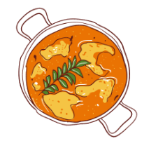

1. Reis nach Packungsanleitung kochen
2. Paprika und Gemüse waschen, putzen ggf. schälen und in gleichgroße Stücke schneiden
3. Zwiebel würfeln
4. Limette auspressen
5. Öl in einer Pfanne erhitzen
6. Zwiebel mit dem Currypulver/Currypaste und dem Zucker andünsten
7. Mit der Kokosmilch, Gemüsebrühe und dem Limettensaft ablöschen
8. Paprika und Gemüse dazugeben und für ca. 8 Minuten köcheln lassen
9. Fertiges Curry mit Salz und Sojasoße abschmecken
10. Mit dem Reis servieren

Zutaten für vier Personen

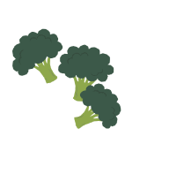

**Buntes Brokkoligemüse mit Nudeln**

250g Nudeln

1 Brokkoli

1 Pck. Pinienkerne

1 Knoblauchzehe

250g Kirschtomaten

2 Tl Ahornsirup (oder Agavendicksaft oder Honig)

200g Sojasahne/Hafersahne

1 Limette

Salz, Pfeffer

Basilikum (frisch oder getrocknet)

Ital. Kräuter (Oregano, Thymian, Majoran…)



**Was du sonst noch brauchst:**

Kochtopf, Zitronenpresse, Brettchen, Messer, Teelöffel, Küchenwaage/Messbecher, Pfanne

1. Nudeln kochen
2. Limette auspressen
3. Pinienkerne ohne Fett in der Pfanne anrösten

*(Vorsicht: Nicht von der Pfanne entfernen…)*

1. Kirschtomaten waschen und halbieren
2. Brokkoli in kleine Röschen teilen, waschen und mit ca. 200ml Salzwasser in einem Topf garen. (Dauer ca. 4 Minuten)
3. Knobi-Zehe dazu pressen
4. Tomaten und 2 El ital. Kräuter dazugeben
5. Weitere 3 Minuten dünsten (Brokkoli sollte nur bissfest sein)
6. Ahornsirup, Sojasahne und Limettensaft untermischen und kurz sämig einkochen lassen.
7. Salzen und Pfeffern
8. Mit Basilikum und Pinienkernen servieren.

Zutaten für vier Personen

**Risi-Bisi-Pfanne mit Gemüse und Feta**

400 g Dinkelreis

150 g Erbsen frisch gekocht oder aus Glas / Dose

150 g Tomaten (passiert)

2 Paprika

1 Zwiebeln

2 Zehen Knoblauch

2 ,5 TL Salz

2 TL Pfeffer

1 EL Petersilie

70 ml Rapsöl

200 g Schafskäse oder Feta

**Was du sonst noch brauchst:**

Kochtopf, Brettchen, Messer, Teelöffel, Küchenwaage/Messbecher, Pfanne, Knoblauchpresse, Teelöffel, Esslöffel



1. Dinkelreis nach Packungsanleitung kochen und mit Erbsen und etwas Öl vermengen
2. Das restliche Öl in eine Pfanne geben und die Zwiebeln sowie den Knoblauch anschwitzen
3. Paprika in dicke Streifen schneiden, kurz mitbraten und wieder herausnehmen
4. Die passierten Tomaten zu den Zwiebeln und dem Knobi hinzugeben
5. Mit Salz und Pfeffer würzen, kurz aufkochen lassen und die Petersilie dazugeben
6. Den Dinkelreis mit geschmorten Paprikastreifen und zerbröckeltem Schafskäse servieren.

Zutaten für vier Personen

**Süße Pfannkuchen**

250g Mehl

600ml Soja- oder Hafermilch

Eine Prise Salz

2 EL Zucker

1 Pck. Vanillezucker

2 Eier

½ TL Backpulver

5 EL Rapsöl

1 Glas Sauerkirschen

**Was du sonst noch brauchst:**

Küchenwaage, Schneebesen, Esslöffel, Teelöffel, Kochlöffel, Pfanne, Kochtopf



1. Mehl, Milch, Salz, Zucker, Vanillezucker, Backpulver und Eier miteinander vermengen
2. Den Teig portionsweise in Rapsöl zu

Pfannkuchen anbraten

1. Bei mittlerer Hitze von beiden Seiten goldbraun backen
2. Sauerkirschen in einem Topf erwärmen
3. Und zu den Pfannkuchen servieren

Zutaten für vier Personen

**Wintergemüse aus dem Ofen mit Dip**

750g Kartoffeln

400g Pastinaken

400g Karotten

400g Hokkaido-Kürbis

1-2 Zwiebeln

0,5 EL Rosmarin

50ml Öl

500g Sojajoghurt

2 TL Kräuter der Provence

2 TL Paprikapulver

Salz und Pfeffer

**Was du sonst noch brauchst:**

Küchenwaage, Messbecher, Brettchen, Messer, Esslöffel, Teelöffel, Backblech, Backpapier, Schüsseln, Sparschäler

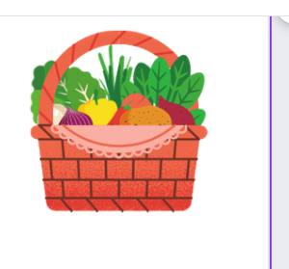

1. Die Kartoffeln waschen und schälen
2. Pastinaken waschen und ggf. schälen
3. Karotten waschen und ggf. schälen
4. Hokkaido-Kürbis waschen
5. Kartoffel, Pastinaken, Karotten und den Kürbis in gleichgroße Schnitze oder grobe Würfel schneiden
6. In einer großen Schüssel mit Öl, Rosmarin, Paprikapulver, Salz und Pfeffer mischen
7. Das Gemüse auf ein mit Backpapier ausgelegtes Backblech geben und für ca. 8-15 Minuten bei 220 °C Umluft im Backofen backen
8. Sojajoghurt, Kräuter, Salz und Pfeffer zu einer Soße vermischen und dazu servieren

Zutaten für vier Personen

**Kartoffelsuppe mit Fladenbrot**

Für die Kartoffelsuppe:

1kg Kartoffeln (mehlig)

1 Bund Suppengrün

1 Liter Gemüsebrühe

100 ml Soja- oder Hafersahne

Salz, Pfeffer, Muskat

Für das Fladenbrot:

250g Mehl

125ml Wasser

½ Pck. Trockenhefe

½ TL Salz

5 TL Olivenöl

3 TL Kümmel/Sesam/Mohn

**Was du sonst noch brauchst:** Küchenwaage, Messbecher, Brettchen, Messer, Teelöffel, Esslöffel, Backblech, Backpapier, Schüsseln, Sparschäler, Kochtopf, Pürierstab, Handrührgerät mit Knethaken,

Küchenpinsel

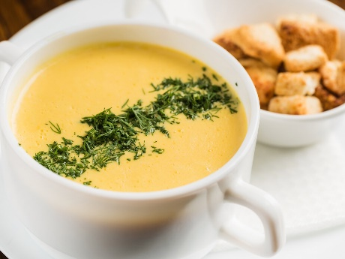

Wir beginnen mit der Zubereitung des Fladenbrots:

1. Mehl, Wasser, Trockenhefe und Salz in einer Schüssel mit den

Knethaken vermischen. **ACHTUNG** mit dem Wasser. Am besten Schluck für Schluck erst hineingeben, damit der Teig nicht zu klebrig wird.

2. Teig abgedeckt an warmem Ort kurz ruhen lassen

Nun geht’s an die Kartoffelsuppe:

3. Kartoffeln waschen, schälen und in Würfel schneiden

4. Suppengrün waschen, schälen und kleinstückeln

5. Alles in einen großen Topf, mit der Gemüsebrühe aufgießen und ca.

1. Minuten kochen lassen

6. Nun formst du aus dem Hefeteig einen großen Fladen und legst diesen auf ein mit Backpapier ausgelegtes Backblech.

7. Den Fladen noch mit Olivenöl, Kümmel/Sesam/Mohn bestreichen und bei 200°C Ober- und Unterhitze für ca. 20 Minuten in den Backofen

8. Sobald die Kartoffeln weich sind, mit dem Pürierstab pürieren

9. Soja- oder Hafersahne dazugeben

10. Mit Salz und Pfeffer abschmecken

11. Fladenbrot aus dem Ofen nehmen, in kleine Stücke reißen und zur Kartoffelsuppe servieren

Zutaten für vier Personen

**Nudeln mit Tomatensoße**

500g Nudeln

1 Zwiebel

1 EL Olivenöl

500g Tomaten (passiert)

1EL Gemüsebrühe

1TL Oregano

1TL Basilikum

1TL Rosmarin

Salz, Pfeffer, Paprikapulver

Eine Prise Zucker

**Was du sonst noch brauchst:**

Brettchen, Messer, Kochtöpfe, Esslöffel, Teelöffel

1. Nudeln abkochen
2. In der Zwischenzeit die Zwiebeln schälen und würfeln
3. In einem Topf das Öl erhitzen und die Zwiebeln glasig dünsten
4. Passierte Tomaten hinzugeben
5. Und mit Gemüsebrühe, Oregano, Basilikum, Rosmarin, Paprikapulver, Salz, Pfeffer und Zucker abschmecken
6. 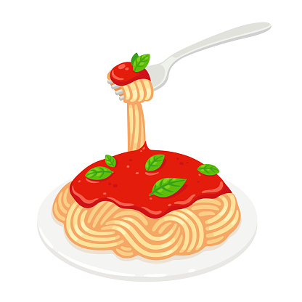Sobald die Nudeln bissfest sind, abgießen und servieren